สำนักงานปลัด

แจ้งเรื่องราวร้องทุกข์

แจ้งตอบ
การดำเนินการ
ภายใน 15 วัน
รับคำร้อง
2 นาที

ช่วยเหลือสาธารณภัย

รับคำร้อง
2 นาที
ในทันที

ข้อมูลข่าวสาร

รับคำร้อง
3 นาที
ให้ข้อมูล/เอกสาร 7นาทีหรือแจ้งตอบภายใน 5 วัน

สำนักงานปลัด

การสงเคราะห์ผู้สูงอายุ/
ผู้พิการ/ ผู้ป่วยเอดส์
(ขึ้นทะเบียน)

ยื่นร้อง
2 นาที
สอบถามข้อมูล กรอกรายละเอียด
7 นาที

การขอรับเงินอุดหนุนเด็กแรกเกิด

ประกาศรายชื่อผู้มีสิทธิรับเงินอุดหนุน
เด็กแรก
15 วัน
ยื่นร้อง
3 นาที

กองคลัง

ขอยืมป้ายสัญญาณไฟจราจร

ตรวจสอบ
สภาพความพร้อม
7 นาที
รับคำร้อง
3 นาที

ภาษีป้าย

ยื่นแบบรายการ
1 นาที
รับประเมินตามแบบ2นาที

ออกใบเสร็จ
1 นาที

งานจดทะเบียนพาณิชย์

กรอกใบ
อนุญาต
5 นาที
ออกใบอนุญาต
8 นาที



ประกาศองค์การบริหารส่วนตำบลฉลอง

เรื่อง การลดระยะเวลาการปฏิบัติราชการเพื่อประชาชน
…………..
อาศัยอำนาจตามความในมาตรา 27, 37, 38 แห่งพระราช
กฤษฎีกาว่าด้วยหลักเกณฑ์และวิธีการบริหารกิจการบ้านเมืองที่ดี
พ.ศ.2546 ในการกำหนดหน้าที่ให้ส่วนราชการปฏิบัติ เพื่อเป็น
การลดระยะเวลาในการพิจารณา การสั่ง การอนุญาต การอนุมัติ
หรือการปฏิบัติราชการ ทั้งมีผลโดยตรงต่อประชาชน ทำให้เกิด
ความสะดวกรวดเร็ว
ดังนั้น องค์การบริหารส่วนตำบลฉลอง จึงได้กำหนดระยะ
เวลาการปฏิบัติงาน การบริการ ตามภารกิจขององค์การบริหาร
ส่วนตำบล รายละเอียดแนบท้ายประกาศนี้
จึงประกาศมาเพื่อทราบโดยทั่วกัน
ประกาศ ณ วันที่ 18 เดือน มกราคม พ.ศ.2564


(นายสุนทร ใจห้าว)
นายกองค์การบริหารส่วนตำบลฉลอง

กองช่าง

ขอหนังสือรับรองอาคาร

แจ้งคำขอ
3 นาที

ตรวจสอบเอกสาร/ พื้นที่ 7วัน/ราย
ออกใบรับรอง
10 นาที/ราย



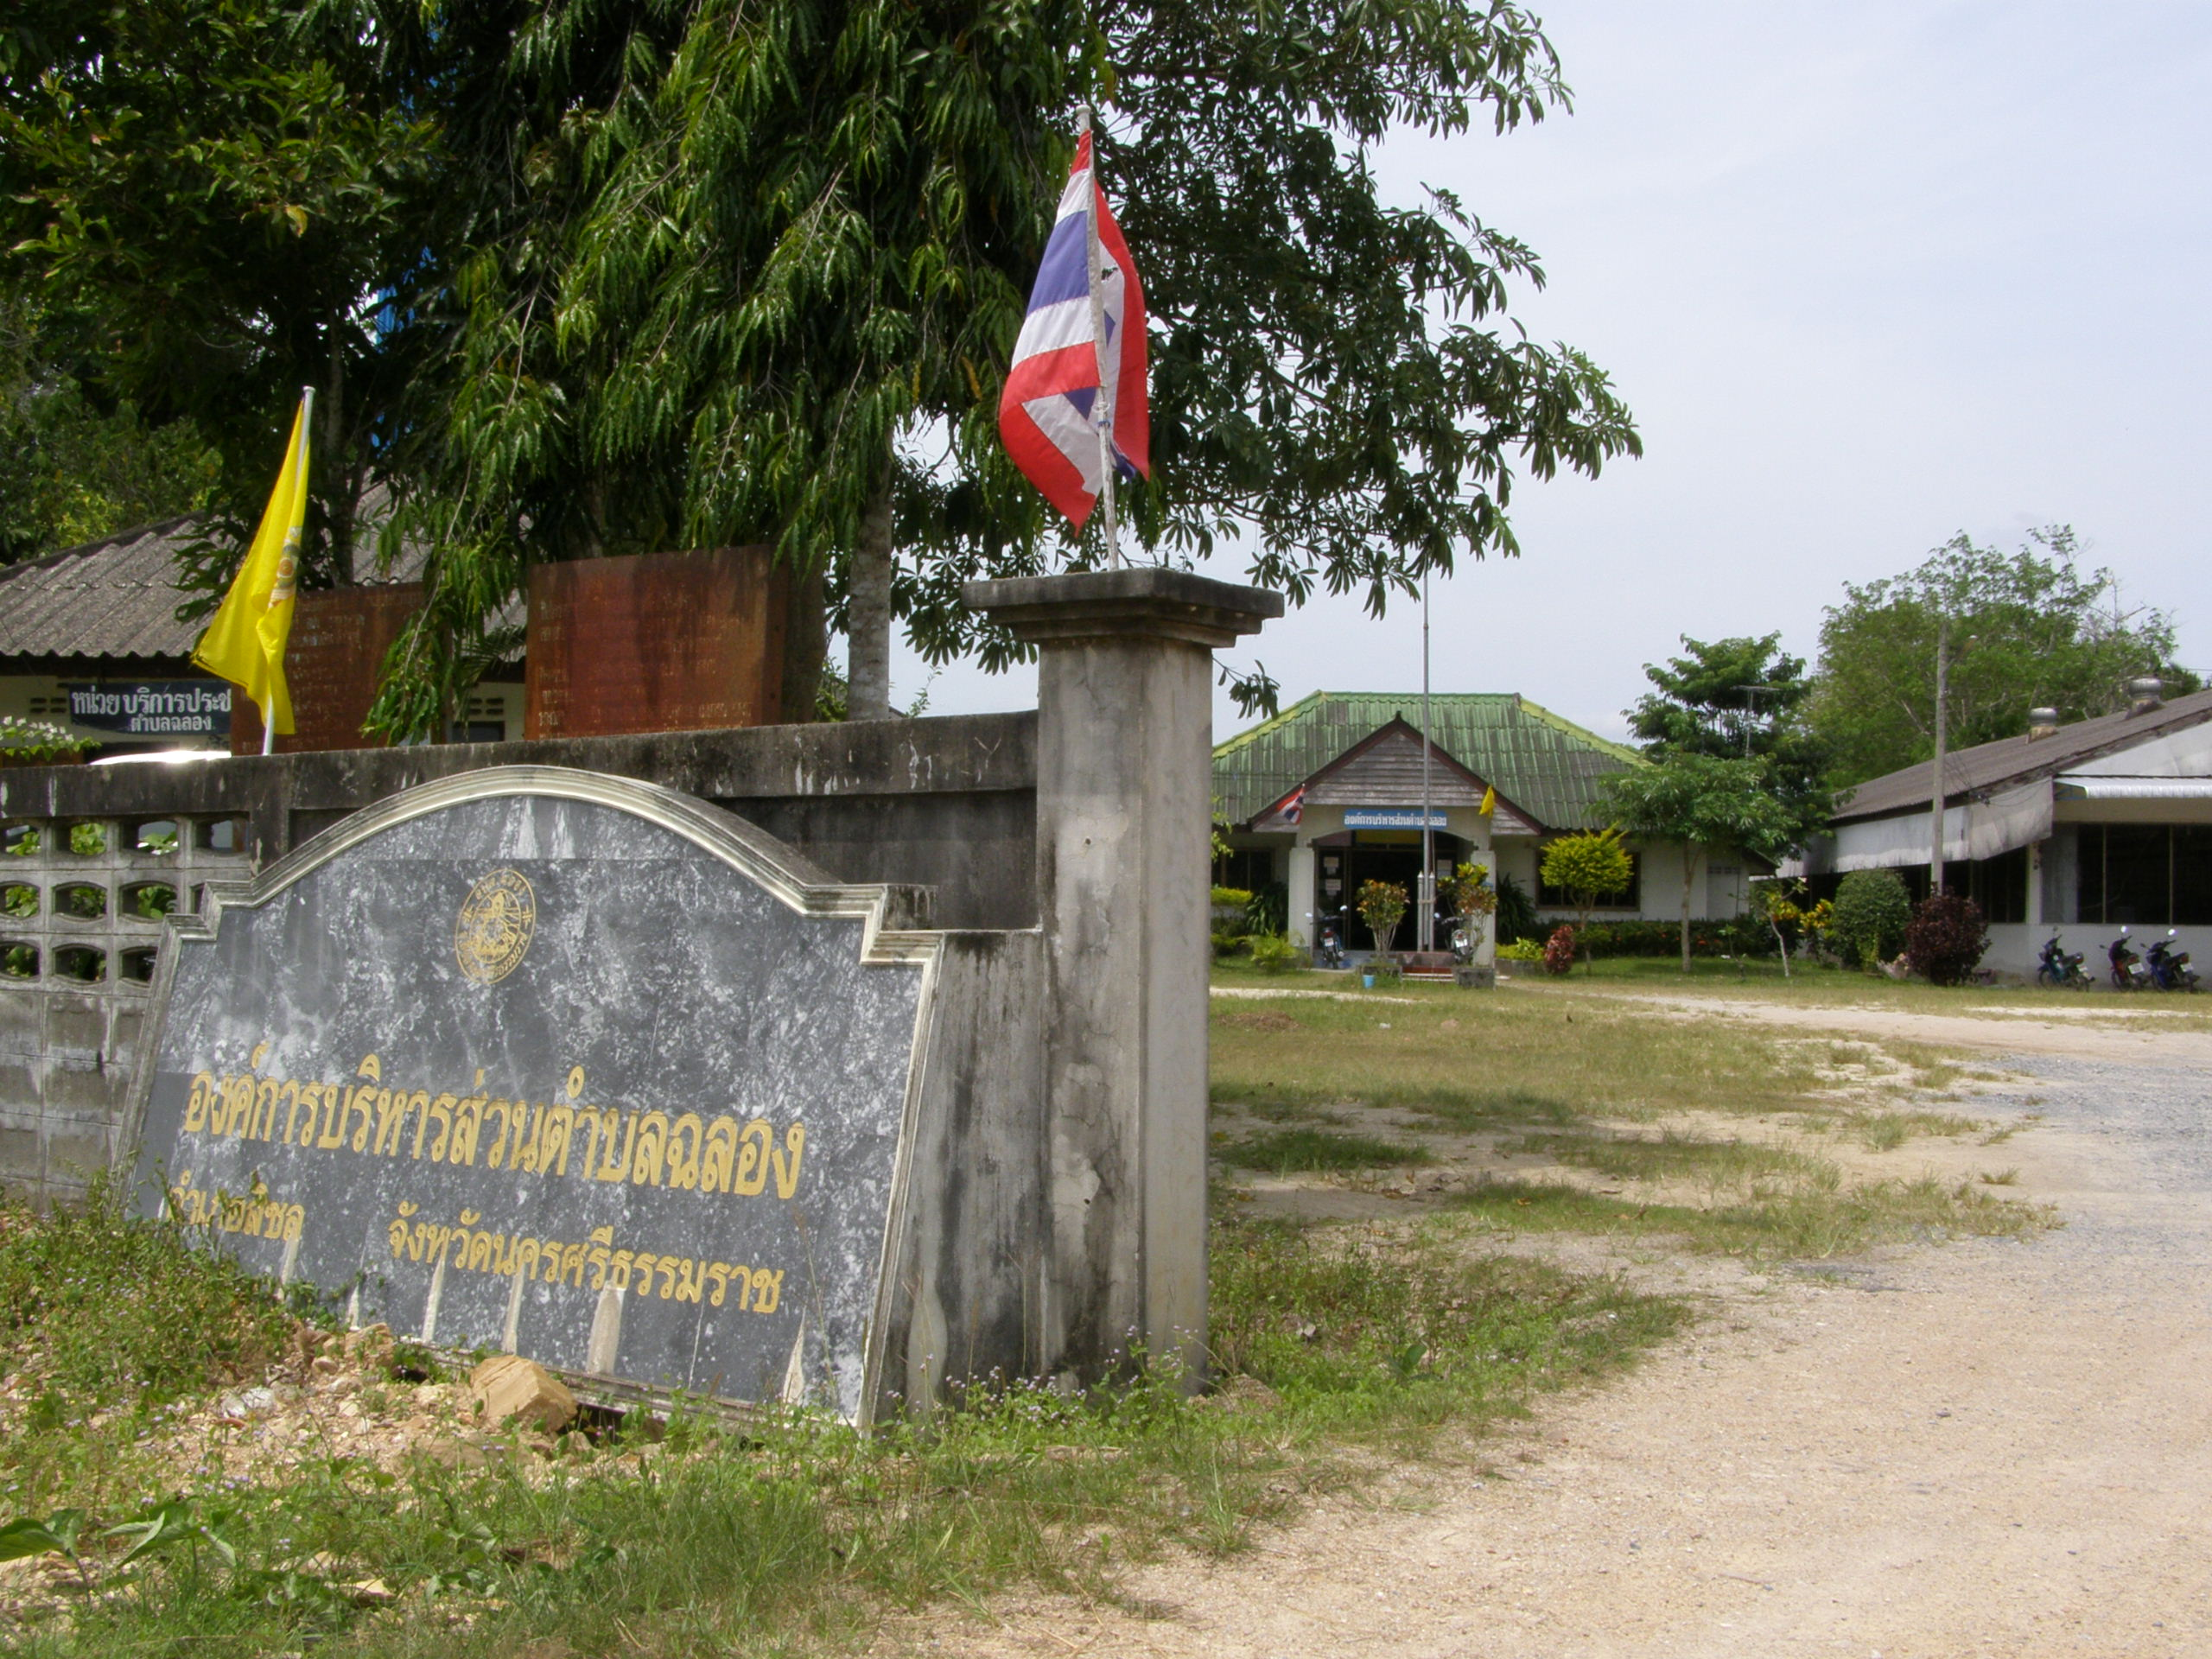

โทรศัพท์. 0-7584-5142 www.chalong.go.th

